|  |  |  |
| --- | --- | --- |
|  | **Carátula para entrega de prácticas** | |
| Facultad de Ingeniería | | Laboratorio de docencia |

Laboratorios de computación

salas A y B



|  |  |
| --- | --- |
| *Profesor:* | *M.I. Heriberto García Ledezma* |
| *Asignatura:* | *Fundamentos de programación* |
| *Grupo:* | *20* |
| *No de Práctica(s):* | *1* |
| *Integrante(s):* | *Luis Eduardo Moreno Jimenez* |
| *No. de Equipo de cómputo empleado:* | *No aplica* |
| *No. de Lista o Brigada:* |  |
| *Semestre:* | *2021-2* |
| *Fecha de entrega:* | *10/03/2021* |
| *Observaciones:* |  |
|  |  |

CALIFICACIÓN: __________

# OBJETIVOS

Descubrir y utilizar herramientas de software que se ofrecen en Internet que permitan realizar actividades y trabajos académicos de forma organizada y profesional a lo largo de la vida escolar, tales como manejo de repositorios de almacenamiento y buscadores con funciones avanzadas.

# DESARROLLO

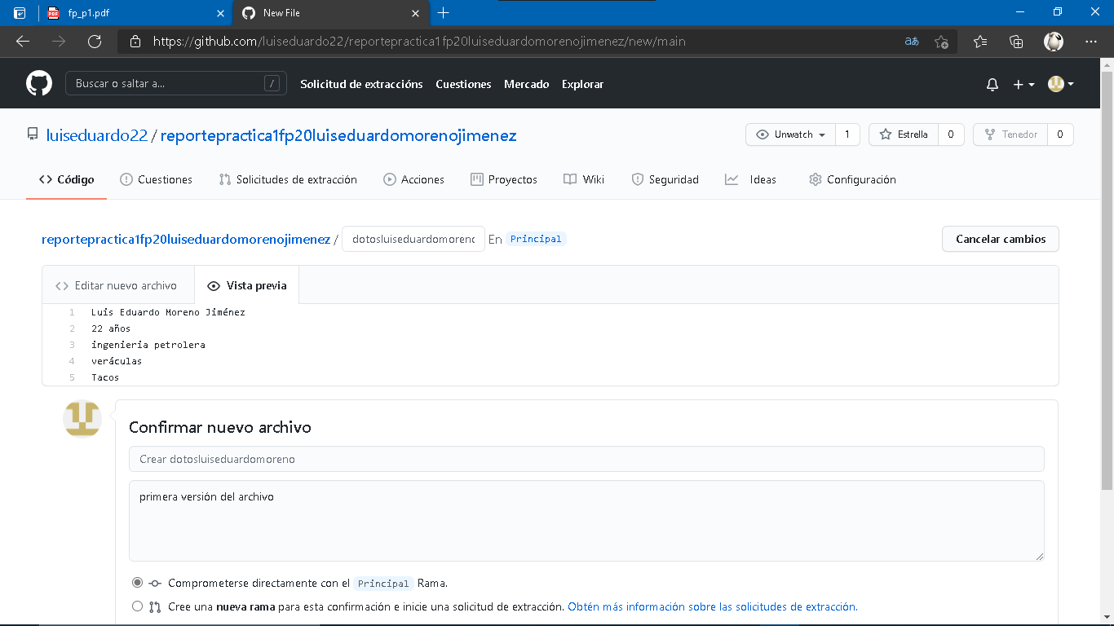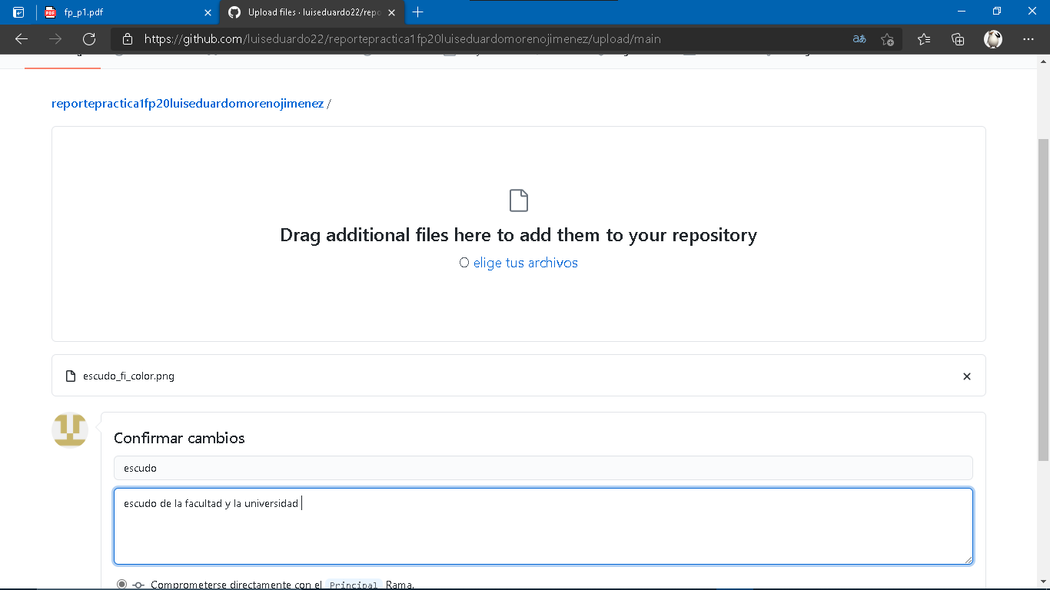

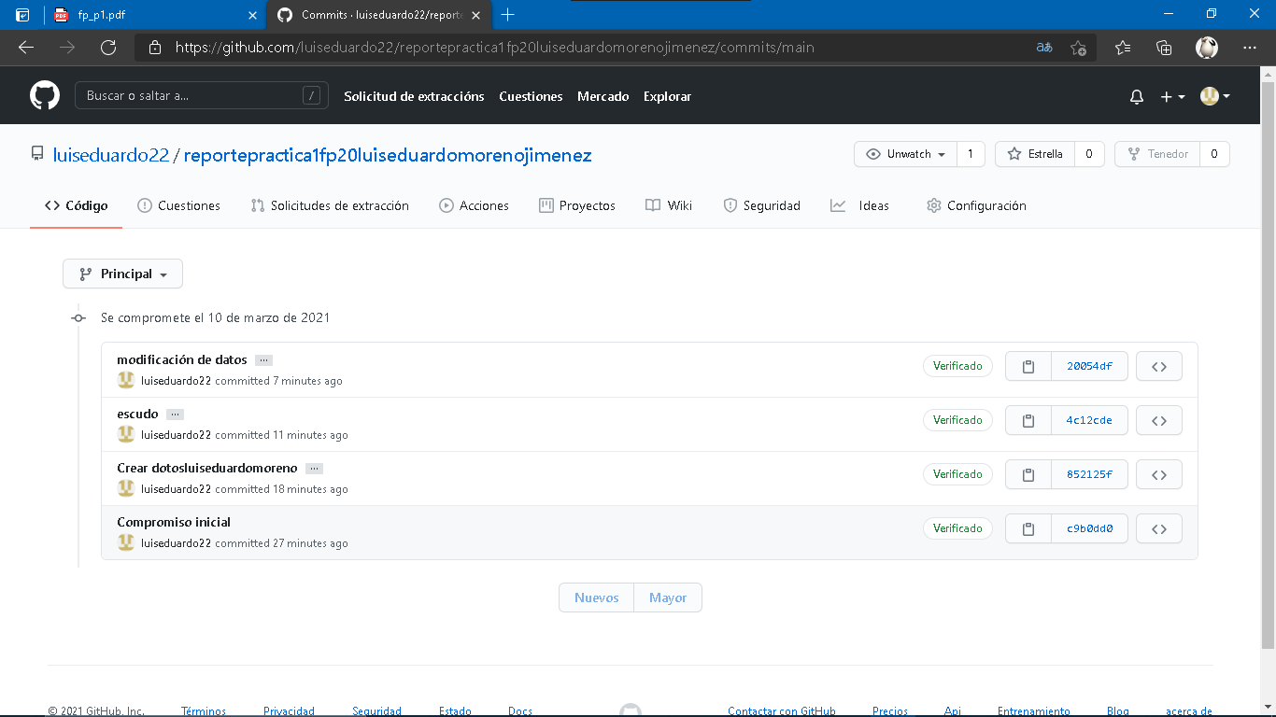

[luiseduardo22/reportepractica1fp20luiseduardomorenojimenez: practica 1 fundamentos de programación (github.com)](https://github.com/luiseduardo22/reportepractica1fp20luiseduardomorenojimenez)

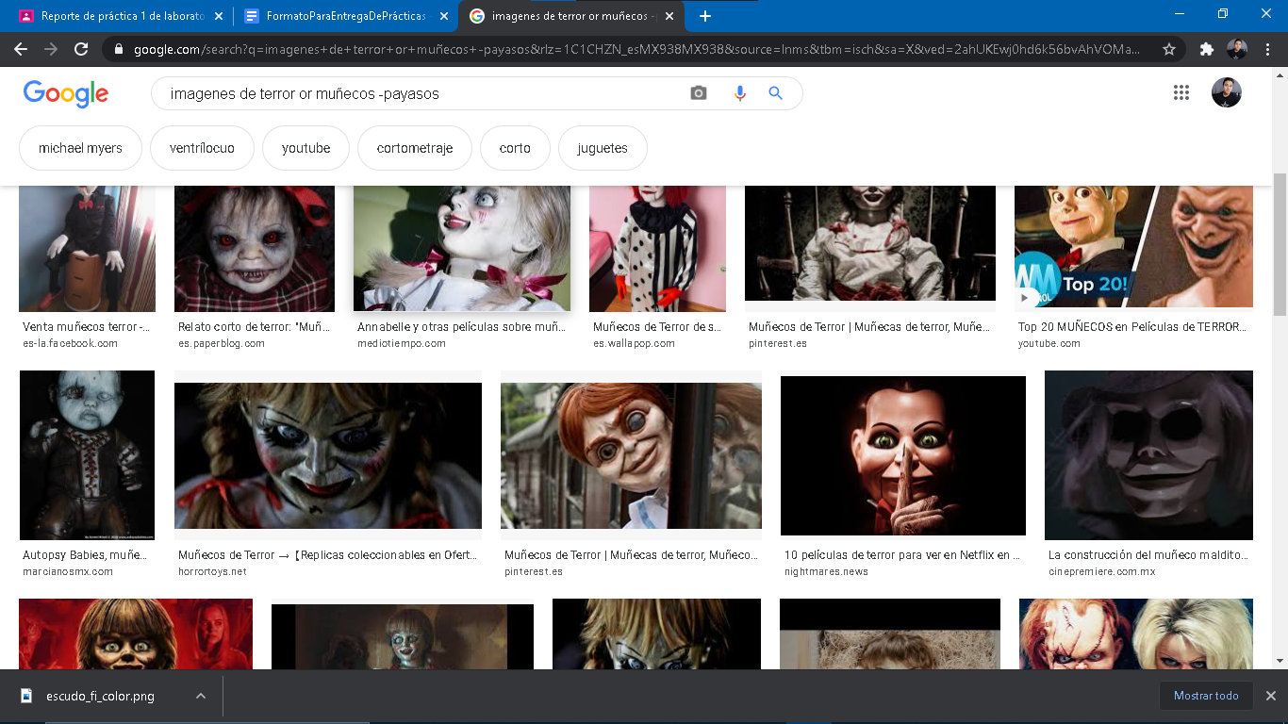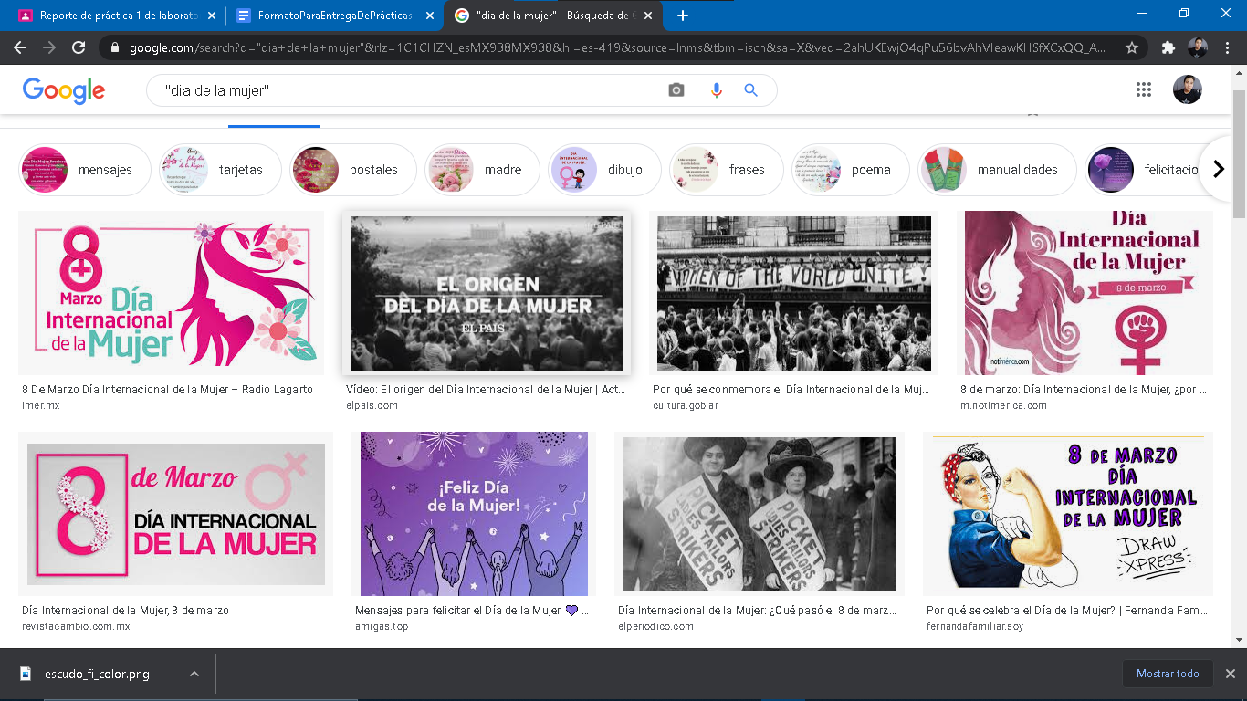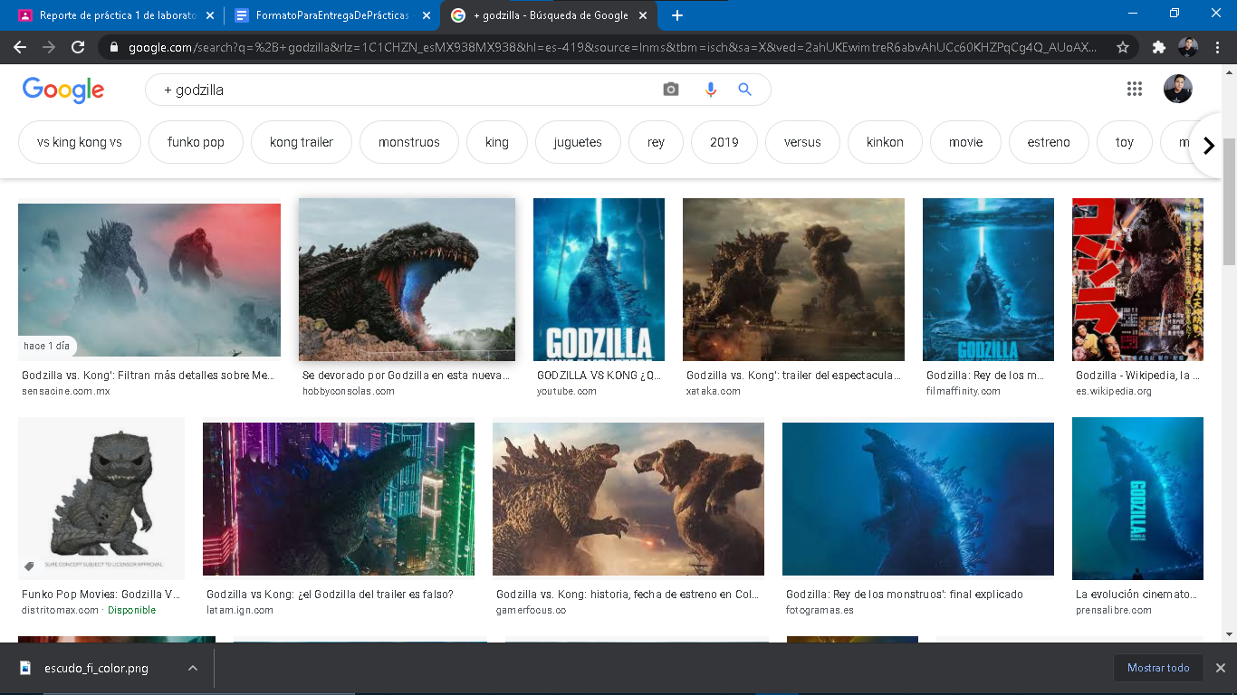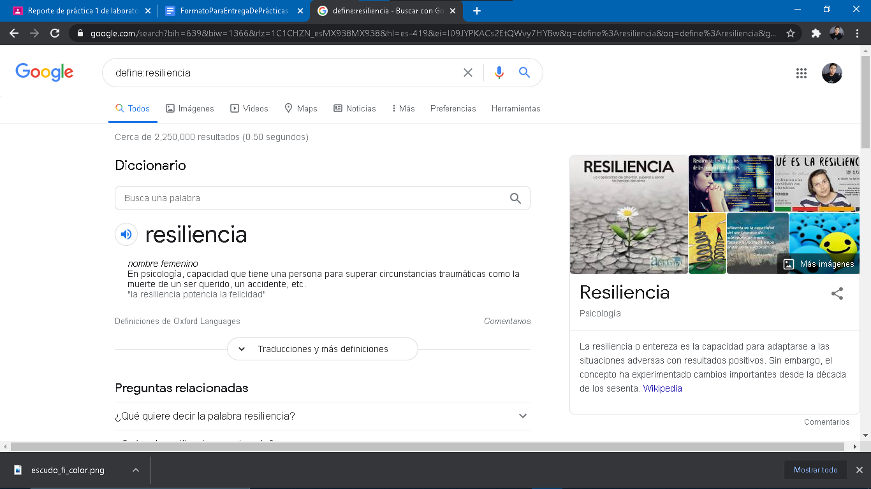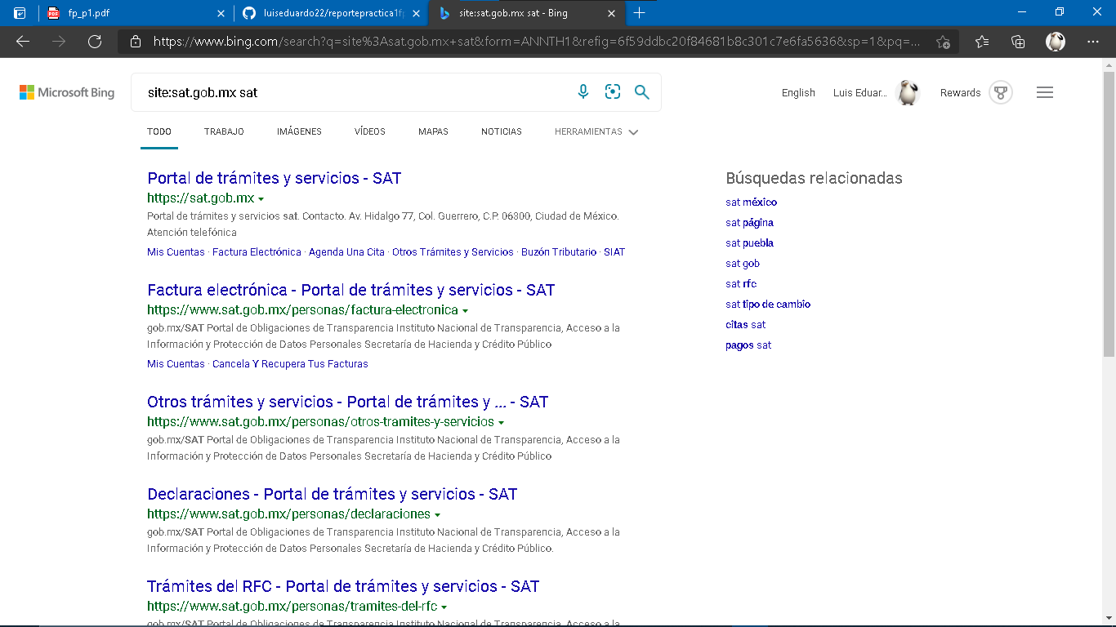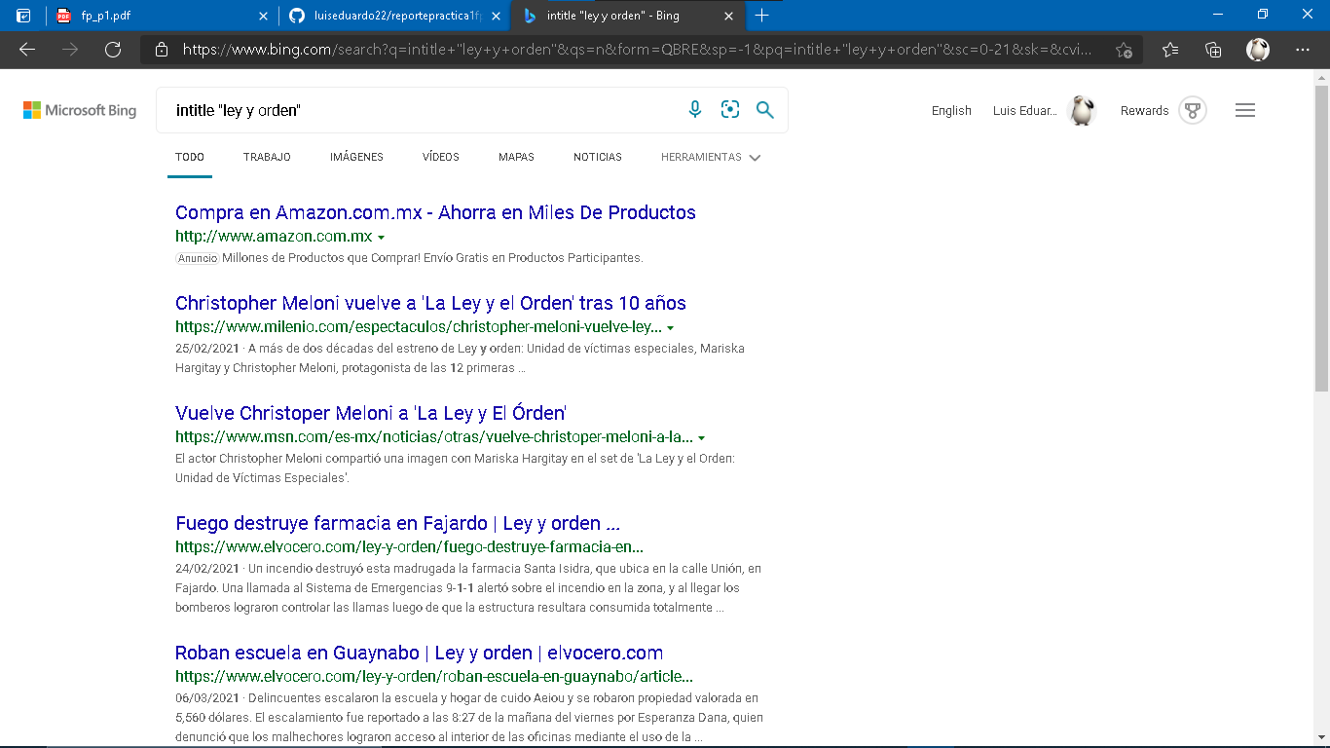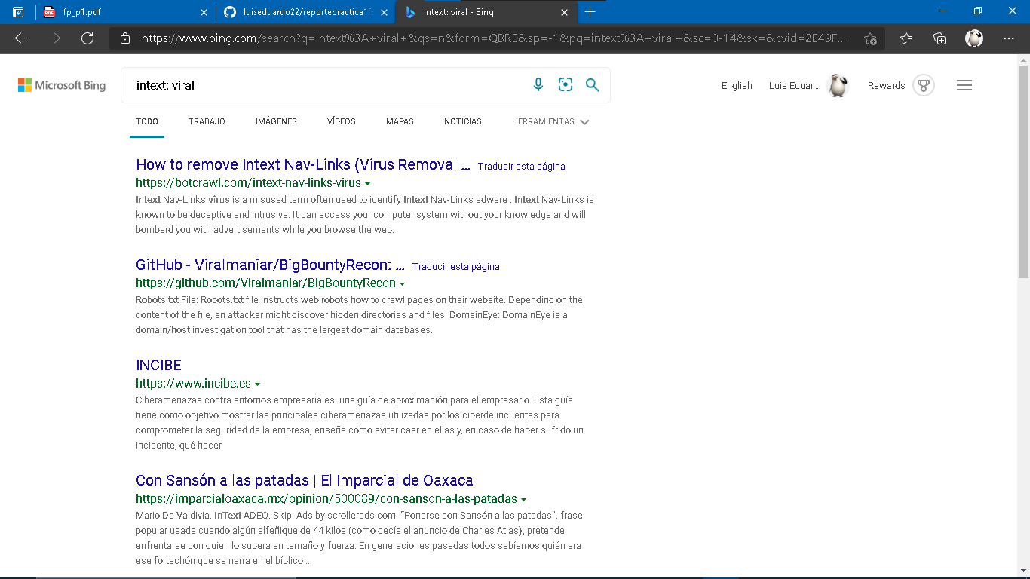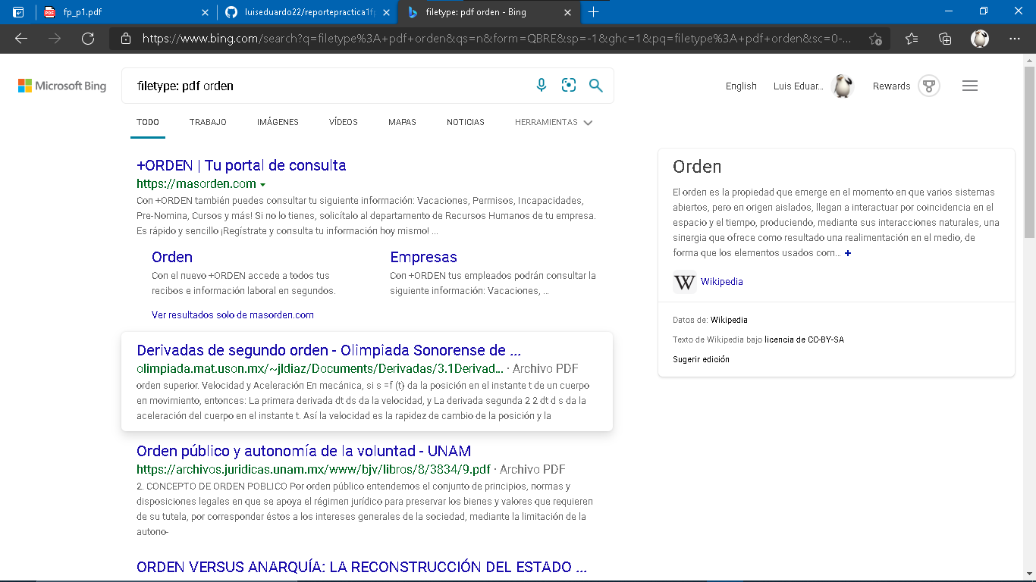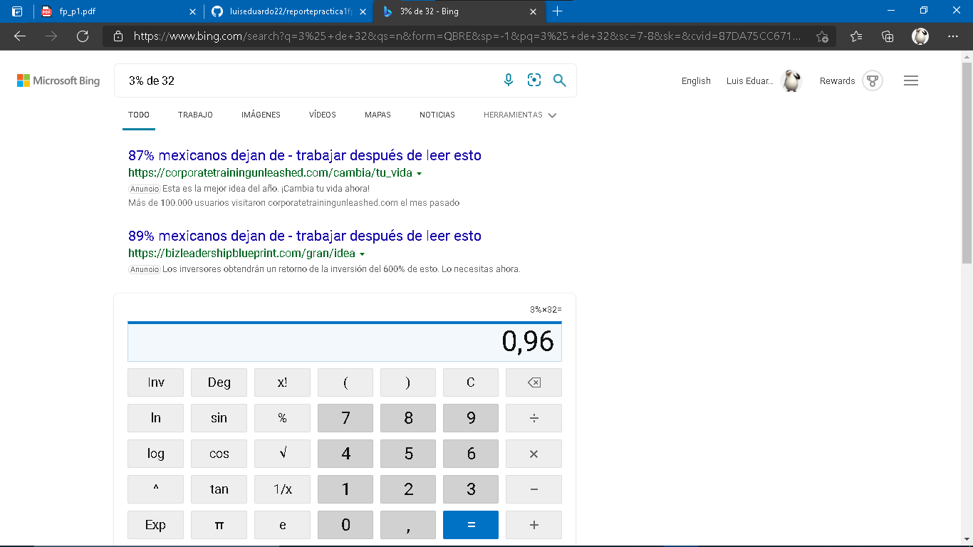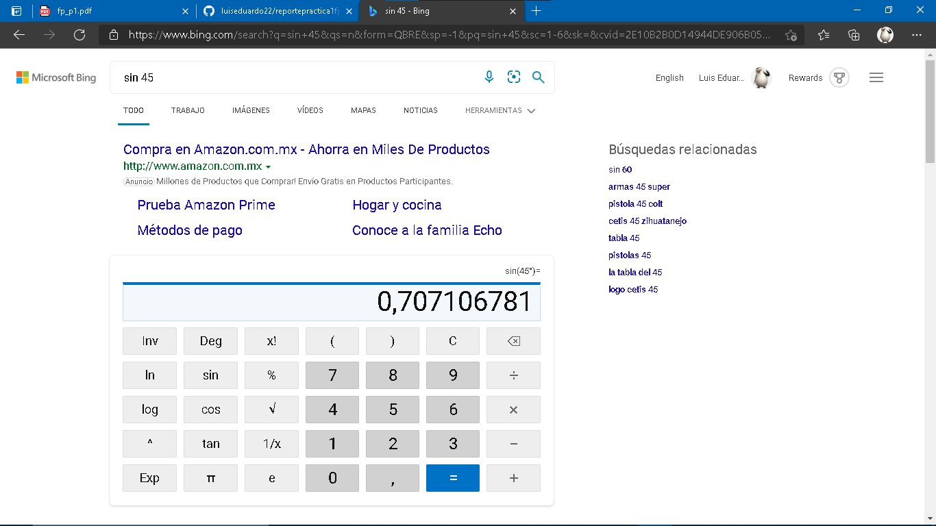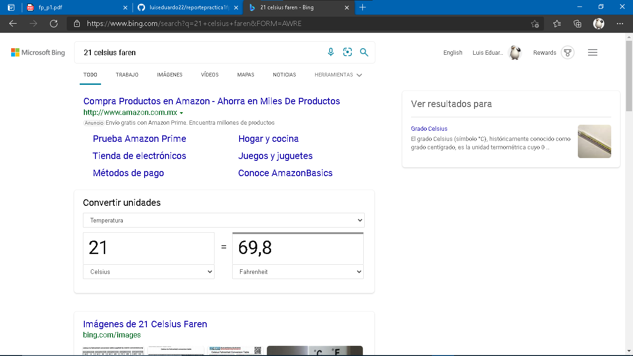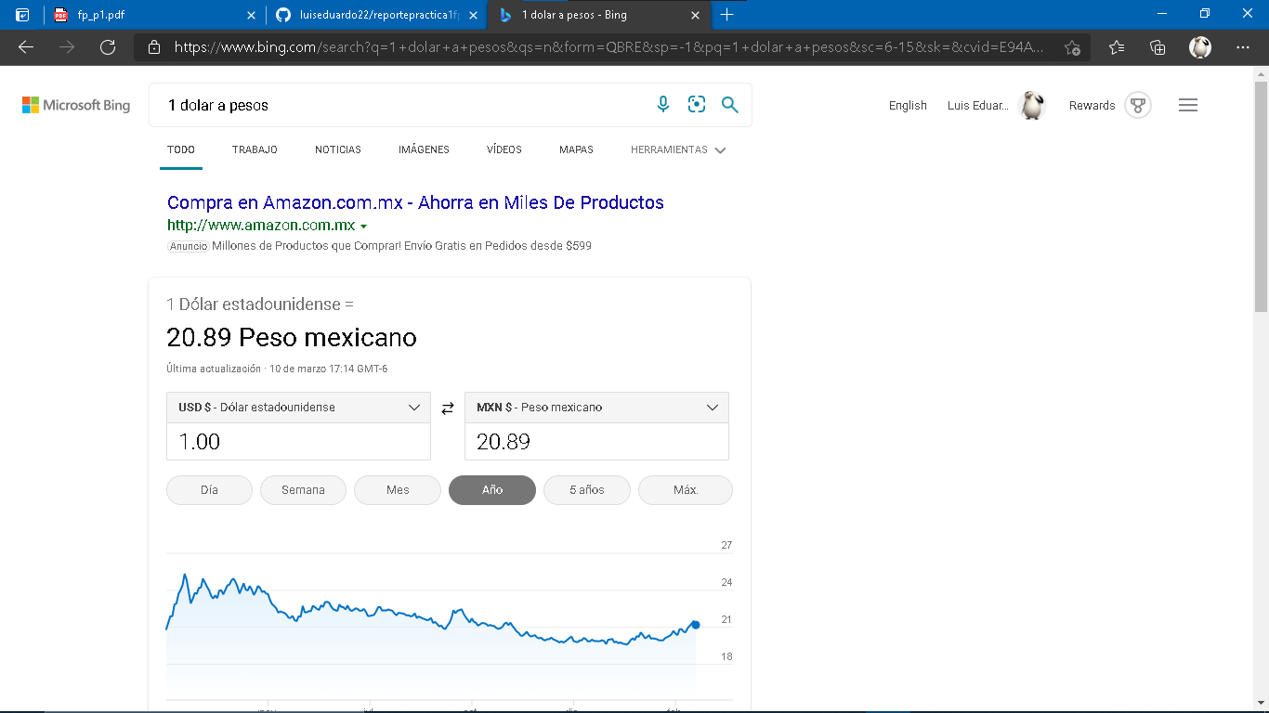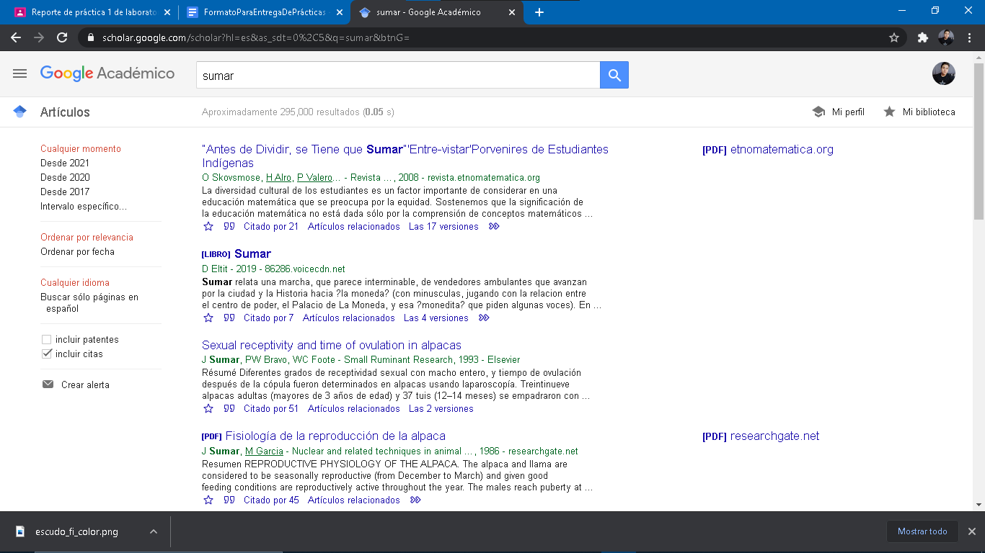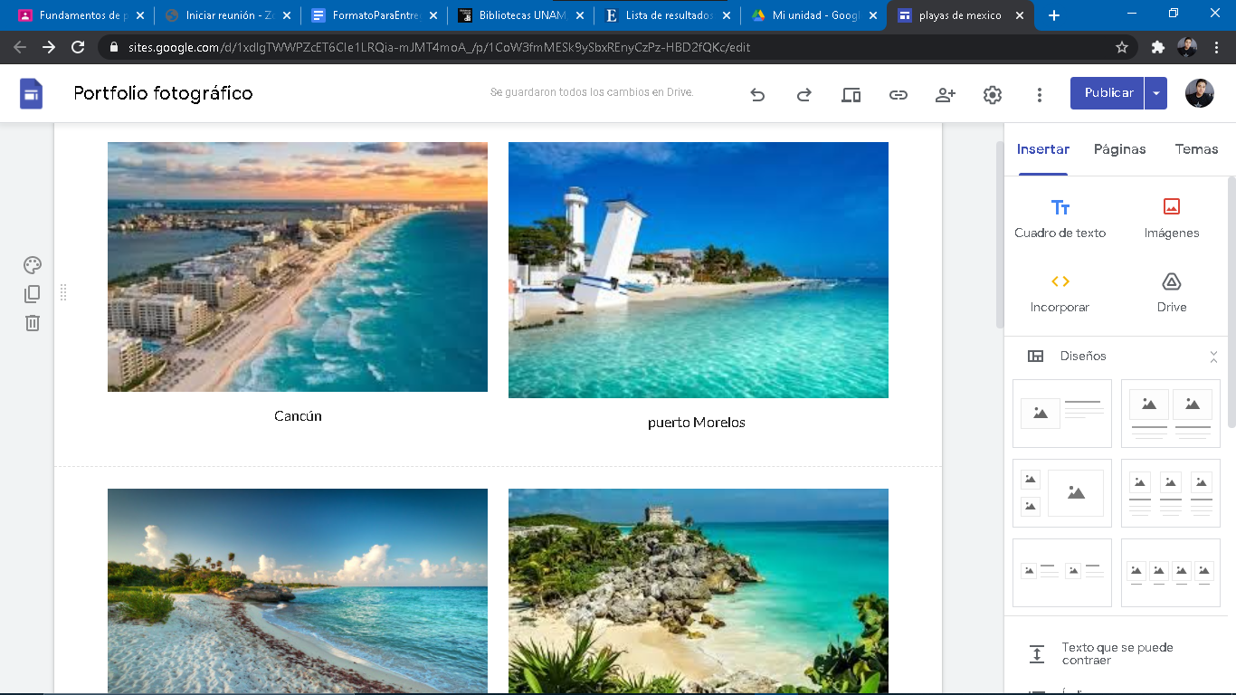

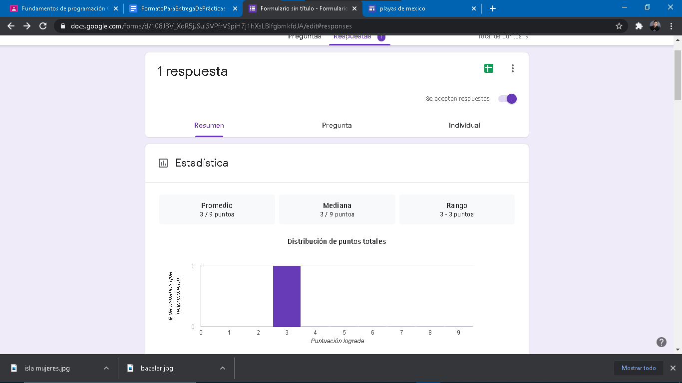

página web

<https://sites.google.com/view/playas-de-mexico10/trabajo>

cuestionario

<https://forms.gle/tiGjZUYE7acSNjnu8>

# CONCLUSIONES

Esta practica me gusto porque llegamos a los objetivos de ella aprendí diversas formas en las cuales puedes ocupar google y en el momento de buscar información se puede ser más efectivo sabiendo cómo buscar las cosas vi la importancia que tiene un repositorio y también aprendi como usar github como servicio de almacenamiento al guardar diferentes cambios en un solo archivo final me permite cambiar o regresar a la versión anterior para encontrar errores que pueda llegar a tener en cuanto a los cuestionarios vistos es una buena forma de aprender directamente o poner pruebas a las personas medir sus conocimientos y memoria